SẢN PHẨM SỐ 1: CHÉP BẢN NHẠC BÀI HÁT - ÂM NHẠC 6

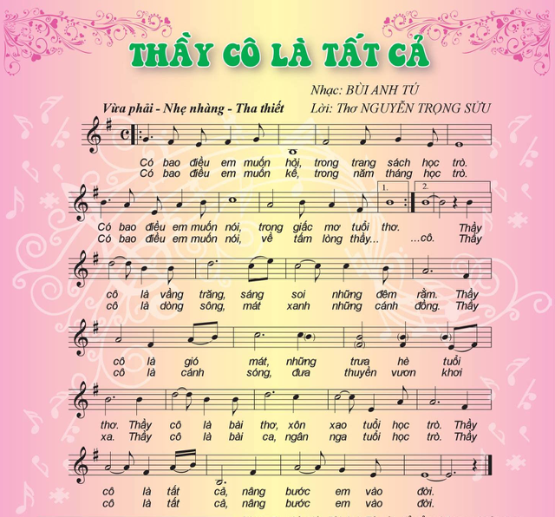

ĐOẠN A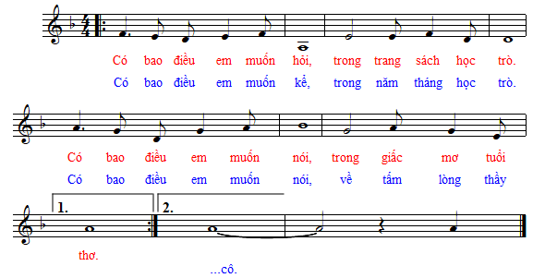
ĐOẠN B
